Ngày soạn: 11/4/2022
Ngày dạy: 15+19/4/2022
Tiết 78+79 §41. BIỂU ĐỒ CỘT KÉP
I. MỤCTIÊU
1. Kiến thức:
- Nhận ra được quy luật đơn giản từ biểu đồ cột kép.
2. Năng lực:
* Năng lựcriêng:
- Vẽ được biểu đổ cột kép.
- Đọc và mô tả được dữ liệu từ biểu đồ cột kép.
*Năng lực chung: Năng lực tư duy và lập luận toán học; năng lực giao tiếp toán học; năng lực giải quyết vấn đề toán học, năng lực hợptác.
3. Phẩm chất:
- Bồi dưỡng hứng thú học tập, ý thức làm việc nhóm, ý thức tìm tòi, khám phá và sáng tạo cho HS => độc lập, tự tin và tựchủ.
- Nhận biết được một số tác động của biến đổi khí hậu và bổi dưỡng ý thức bảo vệ môi trường.

II. THIẾT BỊ DẠY HỌC VÀ HỌC LIỆU
1. GV:Cần chuẩn bị thước thẳng, phấn màu (nếu có) để vẽ biểu đổ cột kép. Nếu có điều kiện GV chuẩn bị máy tính, máy chiếu để có thể hướng dẫn thêm HS vẽ biểu đồ cột kép dùng Excel.Cách vẽ biểu đồ cột bằng Excel xem trong mục "Chú giải - Hướng dẫn thực hành với máy tính" của hoạt động Thực hành trải nghiệm.
Đồ dùng hay hình ảnh , .
2. HS: Cần chuẩn bị thước thẳng, bút tô màu (nếu có) để vẽ biểu đồ cột kép. SGK,nháp,bút, tìm hiểu trước bài học.

III. TIẾN TRÌNH DẠY HỌC
A. Mở đầu(10 phút)
a)Mục tiêu: - Ôn lại cách vẽ biểu đồ cột và dẫn dắt vào bài mới.
b) Nội dung: Học sinh vẽ biểu đồ cột và biết thế nào là biểu đồ kép.
c) Sản phẩm:Hs vẽ được biểu đồ cột của hai lớp theo số liệu của bảng:
Lớp  Học lựclực  Lớp | Giỏi | Khá | Trung  bình | Yếu
6A | 13 | 16 | 9 | 2
6B | 9 | 18 | 10 | 5

d) Tổ chức thực hiện:
HOẠT ĐỘNG CỦA GV-HS | SẢN PHẨM DỰ KIẾN

- Bước 1: Chuyển giao nhiệm vụ
GV gọi học sinh lên bảng vẽ biểu đồ cột của hai lớp 6A và 6B
Lớp  Học lựclực  Lớp | Giỏi | Khá | Trung  bình | Yếu
6A | 13 | 16 | 9 | 2
6B | 9 | 18 | 10 | 5
- Bước 2: Thực hiện nhiệm vụ
HS thực hiện yêu cầu của giáo viên.
- Bước 3: Báo cáo, thảo luận
GV 2 HS làm bài, HS khác nhận xét, bổ sung.
- Bước 4: Kết luận, nhận định
GV đánh giá kết quả của HS, trên cơ sở đó GV giới thiệu hình 9.14 và nói để dễ dàng so sánh học lực của học sinh hai lớp người ta thường ghép hai biểu đồ cột này vào một điểu đồ mới như hình 9.14 gọi là biểu đồ kép
B. Hình thành kiến thức mới (35 phút)
1. Hoạt động 1: Vẽ biểu đồ cột kép.
a) Mục tiêu:
HS biết được các bước vẽ biểu đồ cột kép và vẽ được biểu đồ cột kép.
HS hoàn thiện biểu đồ cột kép (khi đã có kết quả của một số bước đầu).
b) Nội dung: GV hướng dẫn chi tiết, thực hiện trên bảng theo từng bước vẽ biểu đồ kép.
c) Sản phẩm: Học sinh vẽ được hình 9.17 và 9.18
d) Tổ chức thực hiện
HOẠT ĐỘNG CỦA GV-HS | SẢN PHẨM DỰ KIẾN
- Bước 1: Chuyển giao nhiệm vụ  GV hướng dẫn học sinh từng bước vẽ biểu đồ kép hình 9.14  - Bước 2: Thực hiện nhiệm vụ  HS quan sát và chú ý lắng nghe giáo viên HD.  - Bước 3: Báo cáo, thảo luận: HS lắng nghe, vẽ hình vào vở.  - Bước 4: Kết luận, nhận định  GV đánh giá kết quả của HS.  GV hỏi vậy với cách vẽ biểu đồ cột kép như hình 9.14 và cách vẽ biểu đồ cột tách rời hai lớp cách nào cho chúng ta so sánh về sự tương quan về số lượng học sinh đạt các loại học lực giữa hai lớp hơn?  HS trả lời  GV: Đưa ra nhận xét.  GV: Giới thiệu cách vẽ khác của biểu đồ cột kép theo kiểu thanh ngang  Bước 1: Chuyển giao nhiệm vụ  GV yêu cầu học sinh đọc đề bài phần luyện tập 1. Sau đó phân nhóm và giao nhiệm vụ cho các nhóm như sau: Vẽ hình 9.18 vào vở sau đó điền dấu ? trong hình 9.18 bằng số liệu phù hợp.  - Bước 2: Thực hiện nhiệm vụ  HS từng nhóm thực hiện nhiệm vụ.  - Bước 3: Báo cáo, thảo luận: Các nhóm vẽ hình vào bảng phụ .  - Bước 4: Kết luận, nhận định  Giáo viên trình chiếu kết quả của từng nhóm. GV đánh giá kết quả của HS. | - Vẽ biểu đồ cột kép:  - Thực hành  Đề bài: Vẽ biểu đồ cột kép biểu diễn dữ liệu bảng sau:  Học lựclực  Lớp Lớp Giỏi Khá Trung bình Yếu  6A 13 16 9 2  6B 9 18 10 5  Các bước vẽ  Bước 1. Vẽ các trục biểu diễn số lượng học sinh và các loại học lực (h.9.15).  Bước 2 Với mỗi loại học lực, vẽ hai hình chữ nhật cạnh nhau với chiều rộng bằng nhau và chiều cao bằng số lượng học sinh mỗi lớp có học lực đó (h.9 16).  Bước 3.Tô màu hoặc gạch chéo đề phân biệt hai lớp và ghi chú thích (h.9.17). Đặt tên cho biểu đồ và điền số liệu trên các cột (nếu cần) để hoàn thiện biểu đồ (h.9.17)  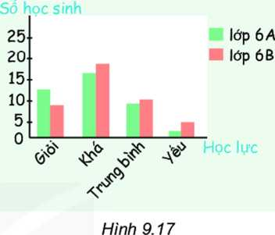  - Nhận xét: (SGK/90)  Người ta cũng có thể vẽ biểu đồ thanh ngang kép cho dữ liệu về học lực của học sinh hai lớp 6A, 6B như sau:  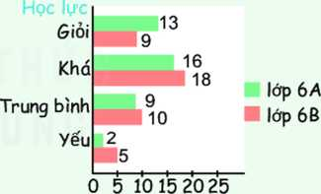  - Luyện tập  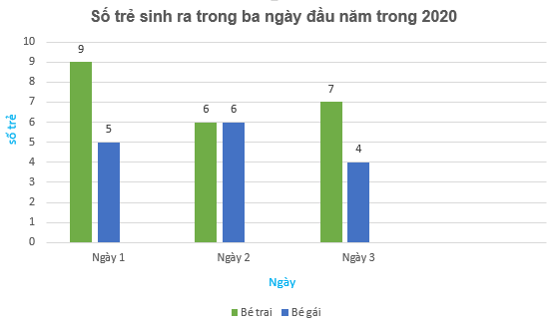
2. Hoạt động 2: Phân tích số liệu với biểu đồ cột kép (25’)
a) Mục tiêu: HS biết đọc, phân tích sổ liệu với biểu đỗ cột kép.
b) Nội dung hoạt động:Học sinh làm ví dụ và luyện tập 2 và phần tranh luận theo hướng dẫn của giáo viên.
c) Sản phẩm: Làm được luyện tập 2, trả lời phần tranh luận.
d) Tổ chức thực hiện
HOẠT ĐỘNG CỦA GV-HS | SẢN PHẨM DỰ KIẾN
- Bước 1: Chuyển giao nhiệm vụ  GV: Cho học sinh đọc ví dụ và trả lời câu hỏi a, b trong sách  - Bước 2: Thực hiện nhiệm vụ  HS quan sát và chú ý lắng nghe, thảo luận nhóm đôi hoàn thành yêu cầu.  - Bước 3: Báo cáo, thảo luận  GV gọi đại diện HS trả lời, HS khác nhận xét, bổ sung,ghi vở.  - Bước 4: Kết luận, nhận định  GV đánh giá kết quả của HS và giải thích kĩ hơn cho HS vê' đường gấp khúc trong trục đứng của biểu đổ Hình 9.19.  GV: Yêu cầu HS đọc phần đóng khung và đánh dấu học.  Bước 1: Chuyển giao nhiệm vụ  GV yêu cầu học sinh đọc đề bài bài 1 phần luyện tập 2. Sau đó phân nhóm cho học sinh thảo luận.  - Bước 2: Thực hiện nhiệm vụ  HS từng nhóm thực hiện nhiệm vụ.  - Bước 3: Báo cáo, thảo luận: Các nhóm trả lời vào bảng phụ .  - Bước 4: Kết luận, nhận định  Giáo viên trình chiếu kết quả của từng nhóm. GV đánh giá kết quả của HS.  Bước 1: Chuyển giao nhiệm vụ  GV yêu cầu học sinh đọc đề bài bài 2 phần luyện tập 2. Sau đó phân nhóm cho học sinh thảo luận.  - Bước 2: Thực hiện nhiệm vụ  HS từng nhóm thực hiện nhiệm vụ.  - Bước 3: Báo cáo, thảo luận: Các nhóm trả lời vào bảng phụ .  - Bước 4: Kết luận, nhận định  Giáo viên trình chiếu kết quả của từng nhóm. GV đánh giá kết quả của HS.  Bước 1: Chuyển giao nhiệm vụ  GV yêu cầu học sinh đọc phần tranh luận. Sau đó phân nhóm cho học sinh thảo luận.  - Bước 2: Thực hiện nhiệm vụ  HS từng nhóm thực hiện nhiệm vụ.  - Bước 3: Báo cáo, thảo luận: Các nhóm cử đại diện trả lời. các nhóm khácbổ sung.  - Bước 4: Kết luận, nhận định  GV đánh giá kết quả của HS và rút ra nhận xét:Để quyết định vẽ biểu đổ loại nào ta cần biết mục tiêu là muốn nhấn mạnh vào so sánh cái gì. Người ta thường dễ so sánh các cột trong cùng một nhóm. Do đó, để so sánh số liệu trong hai năm tại mỗi trạm thì ta nên dùng biểu đổ Hình 9.22a | - Phân tích số liệu với biểu đồ cột kép  - Ví dụ:  Giải  - Quan sát biểu đồ ta thấy ở cả ba năm, cột màu vàng đều cao hơncột màu xanh. Do đó số bàn thắng mà L.Messi ghi được trong mỗi Cristiano Ronaldo và năm luôn nhiều hơn C.Ronaldo.  - Cột màu vàng và xanh đều có xu hướng thấp dần từ trái sang phải , nên số bàn thắng ghi được của L.Messi và C.Ronaldo đều có xuhướng giảm dần từ năm 2016 đến năm 2018.  - Luyện tập  Bài 1:  a. Quan sát biểu đồ ta thấy cột màu xanh biểu diễn lượng mưa trung bình các tháng năm 2018 ở Tuyên Quang và màu đỏ Nha Trang;  b. Mùa mưa nhiều ở Tuyên Quang là từ tháng 5 đến tháng 8 còn ở Nha Trang là từ tháng 9 đến 12.  Bài 2:  - Nước có chiều cao trung bình  Bài 2:  a.Nước có chiều cao của nam cao nhất là Nhật Bản, thấp nhất là Việt Nam.  - Nước có chiều cao trung bình của nữ cao nhất là Singapore, thấp nhất là Việt Nam  - Sự chênh lệch chiều cao giữa nam và nữ ở nước Nhật Bản lớn nhất.  - Tranh luận  Cách vẽ giúp việc so sánh số liệu trông hai năm tại mỗi trạm thuận lợi, dễ dàng hơn là : Hình 9.22a  .
Hoạt động 3: Luyện tập(10 phút)
a) Mục tiêu: Củng cố kiến thức đã học
b) Nội dung: Học sinh làm bài 9.22;9.23
c) Sản phẩm:
d) Tổ chức thực hiện
HOẠT ĐỘNG CỦA GV-HS | SẢN PHẨM DỰ KIẾN
- Bước 1: Chuyển giao nhiệm vụ  GV: Yêu cầu đọc đề bài bài 9.22 và trả lời câu hỏi  - Bước 2: Thực hiện nhiệm vụ  HS quan sát và chú ý lắng nghe, trả lời  - Bước 3: Báo cáo, thảo luận  GV gọi đại diện HS trả lời, HS khác nhận xét, bổ sung,ghi vở.  - Bước 4: Kết luận, nhận định  GV đánh giá kết quả của HS  Bước 1: Chuyển giao nhiệm vụ  GV: Yêu cầu đọc đề bài bài 9.23 và trình bày bài làm ra giấy nháp.  - Bước 2: Thực hiện nhiệm vụ  HS lấy ví dụ tìm số liệu và vẽ biểu đồ.  - Bước 3: Báo cáo, thảo luận  GV trình chiếu bài của một số học sinh.  - Bước 4: Kết luận, nhận định  GV đánh giá kết quả của HS | Bài 9.22  Loại quạt bán được với số lượng nhiều hơn tại cửa hàng điện máy là : quạt cây.  Bài 9.23  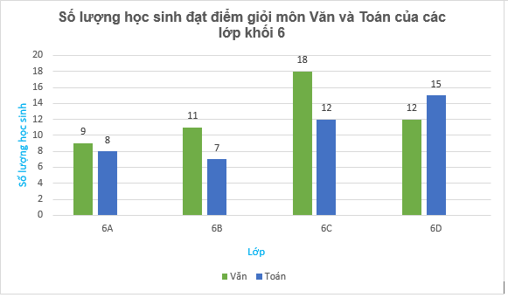
Hoạt động 4: Vận dụng(5 phút)
a) Mục tiêu:Vận dụng các kiến thức về biểu đồ cột kép vào giải toán thực tế.
b) Nội dung:Học sinh lấy ví dụ và vẽ biểu đồ.
c) Sản phẩm:Trình bày nhóm…
d) Tổ chức thực hiện
HOẠT ĐỘNG CỦA GV-HS | SẢN PHẨM DỰ KIẾN
- Bước 1: Chuyển giao nhiệm vụ
Hãy nêu một tinh huống thống kê trong lớp mà em có thể dùng biểu đồ cột kép để thể hiện dữ liệu và hãy thực hành vẽ biểu đồ cho tình huống đó.
-Bước 2: Thực hiện nhiệm vụ
HS quan sát và chú ý lắng nghe, thảo luận nhóm hoàn thành yêu cầu.
- Bước 3: Báo cáo, thảo luận
GV gọi đại diện HS trả lời, HS khác nhận xét, bổ sung.
- Bước 4: Kết luận, nhận định
GV đánh giá kết quả của HS,củng cố.
* Hướng dẫn tự học ở nhà(5 phút)
- Xem lại nội dung đã học trong bài
- Vận dụng hoàn thành các bài tập: 9.18,9.19, 9.20,9.24-SGK-tr93
- Chuẩn bị bài mới “ Luyện tập chung: em sẽ làm gì cho tương lai”

